ЧЕЛЯБИНСКАЯ ОБЛАСТЬ

СОБРАНИЕ ДЕПУТАТОВ
ЗЛАТОУСТОВСКОГО ГОРОДСКОГО ОКРУГА

РЕШЕНИЕ
№ 58-ЗГО от 10.09.2018 г.

О внесении изменений в решение Собрания депутатов Златоустовского городского округа от 02.03.2007 г. № 10-ЗГО «Об утверждении Генерального плана г. Златоуста и Правила землепользования и застройки города Златоуста»

В соответствии с Градостроительным кодексом Российской Федерации, Федеральным законом «Об общих принципах организации местного самоуправления в Российской Федерации» от 06.10.2003 г. № 131-ФЗ, Уставом Златоустовского городского округа, в связи с необходимостью уточнения градостроительного зонирования территории города, на основании заключения о результатах публичных слушаний по внесению изменений в «Правила землепользования и застройки города Златоуста» от 30 мая 2018 г.,
Собрание депутатов Златоустовского городского округа РЕШАЕТ:
1. Утвердить изменения в Генеральный план города Златоуста и Правила землепользования и застройки города Златоуста, утвержденные решением Собрания депутатов Златоустовского городского округа от 02.03.2007 г. №10-ЗГО (в редакции решений: от 03.02.2017 г. № 4-ЗГО, от 05.05.2017 г. № 24-ЗГО) согласно приложению к настоящему решению.
2. Опубликовать данное решение в официальных средствах массовой информации и в сети «Интернет».
3. Контроль исполнения решения возложить на комиссию по промышленности, предпринимательству и строительству.

Председатель Собрания депутатов  Златоустовского городского округа | А.М. Карюков

Приложение
к решению Собрания депутатов
Златоустовского городского округа
от 10.09.2018 г. № 58-ЗГО

Изменения в решение Собрания депутатов Златоустовского городского округа от 02.03.2007 г. № 10-ЗГО (в редакции решений: от 03.02.2017 г. № 4-ЗГО, от 05.05.2017 г. № 24-ЗГО) «Об утверждении Генерального плана города Златоуста и Правила землепользования и застройки города Златоуста»:
- Увеличение территориальной зоны 02 29 01 В.1.1. (зона усадебной застройки и коттеджной застройки) за счет уменьшение территориальной зоны 02 29 02 А.4.1. (парки, скверы, бульвары, набережные) по земельному участку площадью 800 кв. метров, расположенной по адресному ориентиру: Челябинская область, г. Златоуст, ул. Мебельная, дом №74, для размещения индивидуального жилого дома.

Центральный планировочный район (02), градостроительная зона 02 29

Границы  квартала | Характер  вносимых изменений | Номер  градостроительной зоны | Градостроительный индекс подзоны
Границы  квартала | Характер  вносимых изменений | Номер  градостроительной зоны | действующее  зонирование | с учетом  изменений
1 | 2 | 3 | 4 | 5
Земельный участок примерной площадью 800 кв. метров, расположенной по адресному ориентиру: Челябинская область, г. Златоуст, ул. Мебельная, дом №74, для размещения индивидуального жилого дома. | Увеличение территориальной зоны 02 29 01 В.1.1. (зона усадебной застройки и коттеджной застройки)  Уменьшение территориальной зоны 02 29 02 А.4.1.  (парки, скверы, бульвары, набережные)  Сохранение остальных территориальных зон без изменения (в границах и по функциональному использованию) | 02 29 | 02 29 02 А.4.1.  02 29 02 А.4.1. | 02 29 01 В.1.1  02 29 02 А.4.1.

Примечание: На «Карте градостроительного зонирования территории города» и в пояснительной записке приняты следующие обозначения:
02 29 02 В1.1
вид территориальной зоны
__________№ территориальной зоны
№ градостроительной зоны по «Карте градостроительного
зонирования»
№ планировочного района по «Генеральному плану города»

- Изменения в «Карту градостроительного зонирования территории г. Златоуста»
(Градостроительная зона 02 29)

граница внесения изменений

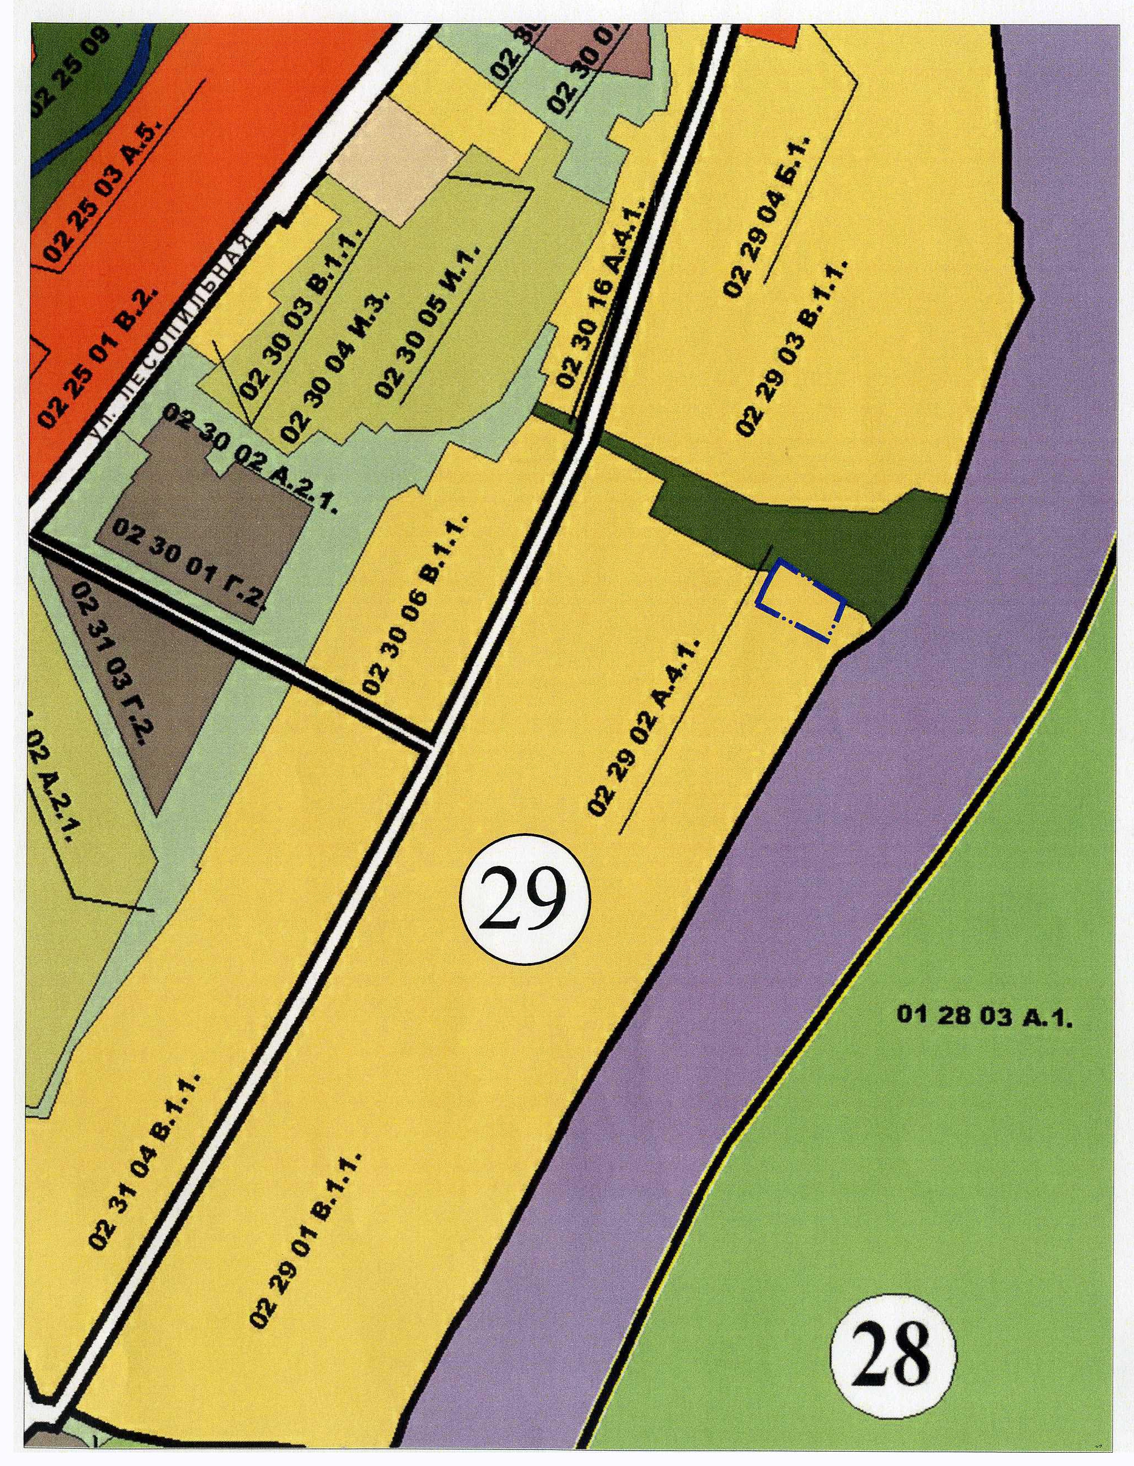

Глава Златоустовского городского округа В.А. Жилин

